FEN BİLİMLERİ 1.DÖNEM 2.YAZILI SINAVI

SÜLEYMAN İLHAN İLKOKULU

ADI SOYADI : ………………………………

A. Aşağıda verilen cümlelerdeki boşlukları uygun ifadeler ile doldurun. (10 x 2 = 20 P)
Proteinler – itme – mıknatıs – pasif içici manyetik – düzenleyici – kuvvet
gece ve gündüz – yavaşlayan – enerji verici

1-
Mıknatısların görünmez kuvvetine ________________________ kuvvet denir.

Vitaminler, su ve mineraller vücudumuzda ______________________ olarak görev alırlar.
2-

Dünya’ nın kendi ekseni etrafındaki bir günlük dönüşü sonrası ______________________________ oluşur.
3-

Beslenmede yapıcı ve onarıcı olan besin grubu ______________________ dir.
4-

Varlıkların hareket etmesini, durmasını, şekil değiştirmesini sağlayan etkiye ___________________________ denir.
5-

__________________________ demir, nikel ve kobalt gibi maddeleri de çeker.
6-

Kapalı alanda başkalarının içtiği sigara, sigara kullanmayanlar ________________________________ olur.
7-

Penaltı atan bir futbolcu topa _______________ kuvveti uygular.
8-

NOTU :

9-
Beslenmede karbonhidratlar ve yağlar _____________________ besin gruplarıdır.

Kırmızı ışığa yaklaşan bir otomobil ____________________ hareket yapar.
10-

B- Aşağıdaki ifadelerin başındaki boşluğa doğru ise (D) yanlış ise (Y) yazın. (20 Puan)

1- (……) Mineraller genellikle katı haldedir. Yalnızca petrol ve cıva sıvıdır.

2- (……) Toprak, su ve hava olmasaydı hayat olmazdı.

3-(……) Dünya, Güneş etrafında dönme hareketi yapar.

4- (……) Dünya’ mız batıdan doğuya doğru döner.

5- (……) Alkol, en fazla bağırsaklara zarar verir.

6- (……) YEŞİLAY, sigara, alkol ve madde bağımlılığına karşı mücadele eden bir kurumdur.

7- (……) Mıknatıslarda aynı kutuplar birbirini çeker.

8- (……) Havalanmakta olan uçak yavaşlama hareketi yapar.

9- (……) İtme kuvveti uyguladığımız her cisim hareket eder.

10-(……)Sıcak günlerde serinlememizi sağlayan vantilatör dönme hareketi yapar.

Klasik Soru: Kuvvetin cisimler üzerinde nasıl bir etkisi vardır? Yazınız. (10 puan)

C- Aşağıdaki test sorularını cevaplayın.
(10 x 5 = 50 Puan)

Aşağıdaki bilgilerden hangisi yanlıştır ?
1-

A. Tüm besinlerin belli bir ömrü vardır.
B. Bozulan besinler yenmeyecek duruma gelir.
C.Besinlerin tazeliğini uzun süre koruması için uygun koşullarda saklanması gerekir.
D.Her besin aynı zamanda ve aynı şekilde bozulmadan kalabilir.

Besinlerin paketlenmesinde en önemli amaç aşağıdakilerin hangisidir?
2-

A. Besin maddesinin raf ömrünü uzatmak ve ürünün kalitesini korumaktır.
B. Besini tüketenlerin rahatça tüketmelerini sağlamak.
C. Tamamen reklam amaçlıdır.
D. Besin maddelerinin marketlerde güzel ve düzenli görülmesini sağlamak.

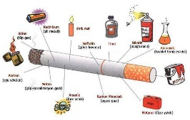
3- Sigara içeriğinde 4 bin
civarında insan sağlığına
zararlı madde bulunur.

Aşağıdakilerden hangisi sigaranın sebep olduğu hastalıklardan değildir?

A. Akciğer kanseri B. Gırtlak kanseri
C. Kızamık D. Astım

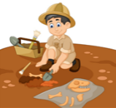
4- Geçmiş zamanda yaşamış
canlıların yer kabuğu
kayaçları içindeki kalıntıları
veya izlerine ne denir ?

A. mineral B. fosil C. maden D. çakıl

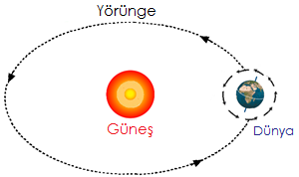
5- Dünya’mızın Güneş’in
etrafında bir tam
dolanımı
ile aşağıdakilerin hangisi
oluşur ?
A. gün B. yıl C. ay D. hafta
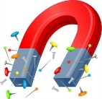
6- Aşağıdakilerden hangisi
mıknatıslar hakkında yanlış bir
bilgidir ?

A. Mıknatısın iki kutbu vardır.
B.Mıknatıs suyun içinde çekme özelliğini kaybeder.
C. Mıknatıslar her metali çekmez.
D. Mıknatıs tahtayı çekmez.

7-
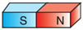
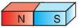

1 2
Yukarıdaki mıknatısların birbirine uyguladığı kuvvetler numaralandırılmıştır.
Buna göre, 1 ve 2 numaralı kuvvetler aşağıdakilerden hangisidir ?

1 2
A. Çekme Çekme
B. İtme İtme
C. Çekme İtme
D. İtme Çekme

1. Hızlanır
2. Durur
3. Yavaşlar
4. Yön değiştirir
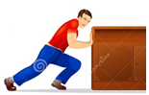
8-

Şekildeki cisim ok yönünde hareket etmektedir. Cisme arkasından bir itme kuvveti uygulandığında aşağıdakilerden hangisi ya da hangileri gerçekleşir ?

A. Yalnız 1 B. Yalnız 2
C. 1 ve 3 D. 2 ve 4

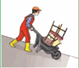
9- Şekildeki işçi eğik zeminde
hızlanma hareketi yapan arabayı yavaşlatmak ya da durdurmak için ne yapmalıdır ?
- Koşmalıdır.
- Arabanın önüne geçmelidir.
- İtme hareketi yapmalıdır.
- Arabayı kendine doğru çekmelidir.

10- Aşağıdakilerden hangisi kuvvetin etkisi kaldırıldığında ilk haline dönemez?

A. Sünger B. Lastik
C. Oyun hamuru D. Sarmal yay

